Creació
Recordem que el fòrum es crea de la següent manera:
- Abans de començar a crear el fòrum, hem d'activar l'edició del curs. Per a això premem el botó Activar Edició, situat en la part superior dreta del curs.
- Ens situarem en la secció on volem afegir l'activitat fòrum.
- Premerem l'enllaç Afig una activitat o un recurs.
- Seleccionarem l'activitat de tipus Fòrum.
- Premerem el botó Afig.
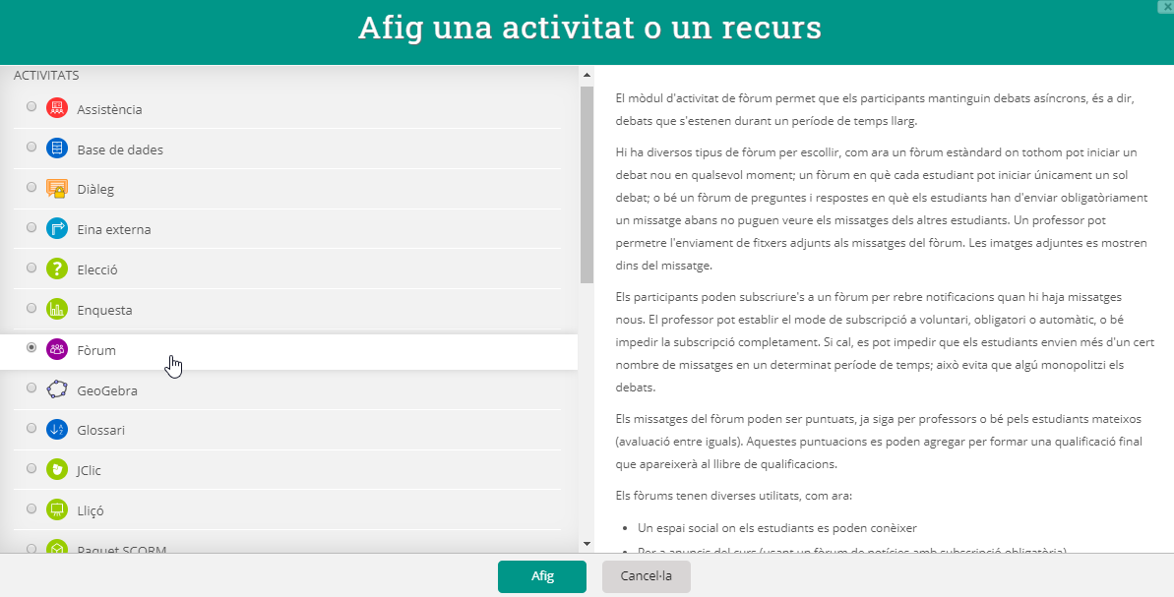
Això ens portarà a un formulari de configuració que veurem en el punt següent.

Tornar a Avaluació entre parells · Aules — nivell mitjà

